- Introducción
El presente proyecto consiste en el diseño y desarrollo de una fuente de alimentación de laboratorio microcontrolada, orientada a aplicaciones de electrónica, instrumentación y automatización.
El objetivo principal es obtener un sistema capaz de suministrar tensiones regulables, simples y simétrica (positivas y negativas), con control digital de voltaje y corriente, protecciones electrónicas integradas, monitoreo en tiempo real y visualización de sus parámetros mediante un microcontrolador y una pantalla OLED.
A diferencia de una fuente de laboratorio convencional, este diseño incorpora sensores de parámetros eléctricos, control automático de potencia, modos de corriente constante y protecciones ante sobrevoltaje, sobrecorriente y alta temperatura.
El sistema se alimenta a partir de un transformador de 24 VAC, del cual se derivan distintas dos etapas de rectificación, regulación y medición. Una de ellas corresponde a la utilización de la fuente como fuente de voltaje simple, la otra alternativa, es su uso como fuente simétrica.
Cada etapa está supervisada por un microcontrolador central, encargado de coordinar la adquisición de datos, la activación de sus distintos modos de funcionamiento, el control de tensión y corriente, y la protección de los canales de salida.

- Especificaciones técnicas
- Entrada: 24V-AC – 50Hz, desde transformador de 50W
- Tensión de salida: 2V-25V-DC (fuente simple)
- Corriente máxima: 1,5A
- Porcentaje de rizado (a máxima corriente): 0.1%
- Protecciones: OVP, OCP y temperatura. Activadas mediante software
- Regulación de voltaje: Convertidores Buck
- Realimentación: Medición de voltaje (divisor de tensión y amplificador operacional) y medición de corriente (resistencia shunt y amplificador diferencial)
- Seguridad eléctrica: Aislamiento entre la red mediante transformador, aislamiento entre control y potencia mediante optoacopladores y drivers MOSFET.
- Modo de operación de usuario: mediante botonera y pantalla OLED

- Diagrama de bloques del sistema
El sistema propuesto se estructura en bloques funcionales que trabajan de manera coordinada para convertir la señal alterna de entrada en una salida simple de corriente continua regulable, con monitoreo y control digital. En la Fig.1 se muestra el diagrama de bloques del sistema completo.

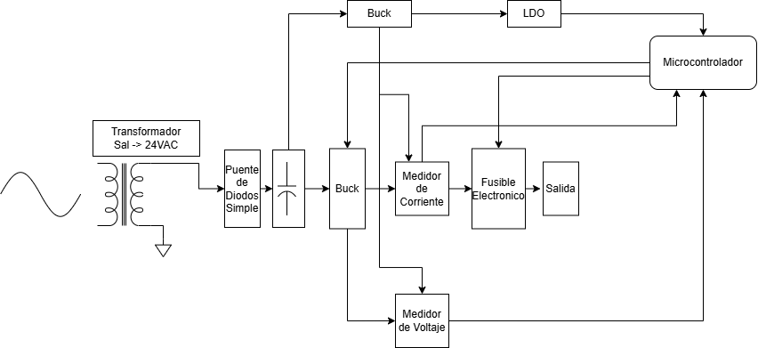
Fig.1 Diagrama de bloques del sistema completo

A continuación, se detalla el funcionamiento de cada bloque del sistema:
  - Transformador, rectificación y filtrado
El transformador entrega una señal de 24 VAC, la cual, luego se rectifica mediante un puente de diodos y se filtra con un capacitor electrolítico para obtener una tensión continua no regulada. Esta tensión alimenta la rama de potencia del sistema y también proporciona, mediante un convertidor Buck y un LDO, la alimentación al microcontrolador.
  - Etapas de regulación para el microcontrolador (Buck y LDO)
Aunque la alta eficiencia de un regulador Buck respecto a los reguladores lineales nos permite suministrar gran parte de la potencia de la entrada a la carga mejorando el consumo y la disipación de temperatura, para la alimentación lógica, se utiliza un convertidor Buck seguido de un LDO genera una tensión estable de 3,3V para el microcontrolador y la electrónica de control. Esto se hace debido a que un regulador lineal genera menos ruido e interferencias que pueden alterar el funcionamiento de los circuitos digitales.

  - Microcontrolador central
Es el núcleo del sistema. Recibe los datos ingresados por el usuario, mide las variables eléctricas, controla los convertidores Buck, gestiona las protecciones y comunica los datos hacia la interfaz de visualización.
  - Medición de parámetros eléctricos
Se incluyen módulos de medición de corriente y voltaje en el canal de salida. Estos datos son enviados al microcontrolador para permitir la supervisión en tiempo real, la visualización de datos mediante una pantalla y la implementación de protecciones (OCP, OVP).
  - Protección
Un fusible electrónico protege la etapa de potencia ante sobrecorrientes o cortocircuitos, se activa mediante una señal enviada por el microcontrolador, desconectando la carga en caso de falla.
  - Interfaz de usuario
La interfaz cuenta con una botonera, con la cual el usuario selecciona los distintos modos de operación y sus parámetros de configuración de forma digital. En la pantalla se muestran los parámetros eléctricos en tiempo real e informa al usuario si alguna de las protecciones se activa.

- Diseño de cada bloque
Comenzamos el diseño con el puente de diodos principal, utilizado para ofrecer la tensión de salida simple y alimentar al microcontrolador.
  - Puente de diodos principal
La tensión alterna que proporciona el transformador es:
$$V_{RMS}=24V$$
Su valor pico se calcula como:
$$V_{P}=V_{RMS}∙ \sqrt{2}=24V ∙\sqrt{2}=33,94V$$
Al rectificarse, la señal debe pasar a través de dos diodos en cada ciclo, por lo tanto, se resta la respectiva caída de voltaje de cada diodo para obtener el voltaje pico de salida de esta etapa, los diodos de potencia en su mayoría tienen una caída de voltaje de 1V:
$$V_{s}=V_{P}-2V_{D} =33,94V-\left(2\right)\left(1V\right)=31,94V≅32V$$
Cada diodo debe soportar la corriente máxima de operación de 2A y un voltaje inverso igual al voltaje pico alcanzado por el transformador. Estos requisitos nos llevan a elegir el siguiente dispositivo para obtener un margen de seguridad en los parámetros:
Dispositivo | KBP200 (puente de diodos)
Voltaje pico repetitivo en inversa | 50V
Voltaje RMS en inversa | 35Vrms
Corriente promedio máxima | 2A
Caída de voltaje en directa | 1V
Rango de temperatura de operación | -55°C a +125°C

  - Capacitor de filtrado principal
El valor de rizado en esta etapa no es critico para el funcionamiento del sistema, ya que el capacitor de filtrado de la etapa Buck es el que determina el rizado final de la fuente de alimentación. Aun así, se debe tener una estabilidad aceptable de la señal en este punto para no dificultar la regulación de tensión que alimenta al microcontrolador y a la etapa Buck principal. El criterio para este valor es asumir un rizado que asegure tener más de 25V de forma permanente, ya que, si la tensión cae por debajo de ese valor, no podremos de ninguna forma elevarlo a través de la etapa Buck, ya que esta etapa solo es capaz de reducir la tensión.
Si queremos obtener un voltaje mínimo de 25V en Vs:
$$V_{ripple}=V_{s}-V_{omax}=\left(32V\right)∙\left(25V\right)=7V$$
Ahora debemos considerar el peor caso, dónde la corriente es máxima y obtener el valor mínimo de capacitancia:
$$C_{1}=\frac{I_{L}}{∆V∙f}=\frac{1.5A}{(7V)(100Hz)}=2142 uF$$
El valor comercial más cercano es de 2200uF y es el que se utilizará. El capacitor debe soportar la tensión pico entregada después del puente de diodos de 32V, por lo tanto, basta con que el capacitor tenga una tensión de ruptura superior a 35V.
$C_{1}=2200uF$ / 35V
  - Driver MOSFET
Primero debemos seleccionar el transistor Q1 que será utilizado como conmutador.
Los requisitos son:
$$V_{DSmax}>30V$$
$$I_{Dmax}>2A$$
$$R_{DS(on)}<1Ω$$
Estos requisitos son los mínimos indispensables para asegurar el correcto funcionamiento del sistema y mantener la eficiencia de la fuente.
Entre los modelos que cumplen estos requisitos y están disponibles fácilmente se encuentran las siguientes alternativas:
- IRF520N (Rds = 200mΩ)
- IRF540N (Rds = 40mΩ)
- IRFB7440 (Rds = 2,5mΩ)
- STF40NF20 (Rds = 45mΩ)
- IRFZ44N (Rds = 22mΩ)
Por cuestiones de disponibilidad y precio, se opta por el modelo IRF520N. Sus características máximas son:
$$V_{DSmax}=100V$$
$$V_{GSmax}=20V$$
$$I_{Dmax}=9,7A @V_{GS}=10V$$
$$P_{max}=48W @T_{C}=25°C$$
$$T_{J}=-55°C a 175°C$$
Sus características nominales:
$$V_{GS(th)}=4V$$
$$R_{DS(on)}=200mΩ$$
$$Q_{g}=25nC$$
$$t_{r}=23ns$$
$$C_{iss}=330pF$$
Las características del transistor de conmutación Q1 nos limitan la frecuencia de trabajo. Pero antes es necesario hacer un análisis sobre su tensión de activación Vgs(th). El microcontrolador entrega una señal de 3,3V, la cual no es suficiente para polarizar el transistor Q1. Por esto se utiliza el driver mostrado en la Fig.x. donde se puede observar la implementación de un circuito Bootstrap (formado por R2, C2, D2 y D3) como driver para activar a Q1. De forma adicional, es necesario proporcionar a Q2 la tensión necesaria para que la saturación sea efectiva, no basta con proporcionar los 3,3V en la base de Q2, ya que el consumo de corriente al activar el transistor Q1 posee picos de corriente relativamente altos, por lo cual Q2 debe ser capaz de proporcionar esta corriente. Para esto se utiliza la red formada por Q3, R3, R4 y D4. Su funcionamiento es el siguiente:

- El diodo D4 establece de forma estable 10V en su cátodo.
- Durante el ciclo negativo de la señal PWM, el transistor Q3 se abre dejando la base del transistor Q2 conectada 10V a través de las resistencias R3 y R4.
- Durante el ciclo positivo de la señal PWM, Q3 envía a masa la base de Q2. Esto permite que la corriente en Q2 sea suficiente para cargar rápidamente la capacitancia parasita de entrada del transistor Q1
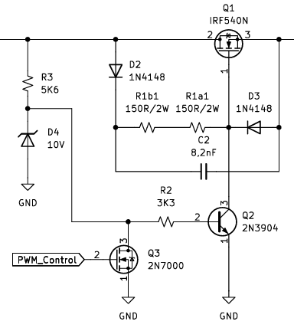
Fig.x.
Comenzamos por diseñar la red Bootstrap formada por D2, D3, R1 y C2. Para esto utilizamos las siguientes ecuaciones:
$$C_{2}=\left(10\right)\frac{Q_{g}}{V_{Q1g}}=\left(10\right)\frac{Q_{g}}{{(V}_{DD}-V_{FD3})}=\left(10\right)\left(\frac{25nC}{32V-0,7V}\right)=7,99nF$$
Un valor comercial cercano es 8,2nF
$$C_{2}=8,2nF$$
Ahora debemos obtener la frecuencia máxima operativa del transistor, para eso calculamos el tiempo mínimo de encendido teniendo como criterio que este sea 100 veces mayor al tiempo de conmutación del transistor:
$$t_{onmin}=\left(100\right)\left(t_{rQ1}\right)=\left(100\right)\left(23ns\right)=2,3us$$
Esta etapa toma como voltaje de entrada, la tensión Vs de 31,84V. El rango de tensión de salida va desde 2V hasta 25V. Calculamos el ciclo de trabajo para estos valores:
$$D_{min}=\frac{V_{omin}}{V_{s}}=\frac{2V}{32V}=0,063$$
$$D_{max}=\frac{V_{omax}}{V_{s}}=\frac{25V}{32V}=0,781$$
Con estos valores calculamos la frecuencia máxima de trabajo:
$$f<\frac{D_{min}}{t_{onmin}}=\frac{0,063}{2,3us}≈27kHz$$
Para tener un margen aceptable, tomamos un valor de 25kHz.
$$f=25kHz$$
esto nos permite calcular el rango de tiempo de encendido:
$$t_{onmin}=\frac{0,063}{25kHz}=2,52us$$
$$t_{onmax}=\frac{0,781}{25kHz}=31,2us$$
Ahora calculamos la resistencia del Bootstrap a partir del mínimo tiempo de encendido:
$$τ=R_{1}∙C_{2}$$
$$t_{onmin}=R_{1}∙C_{2}$$
$$R_{1}=\frac{t_{onmin}}{C_{2}}=\frac{2,52us}{8,2nF}=280Ω$$
Un valor comercial cercano es de 270Ω:
$$R_{1}=270Ω$$
Para implementar este valor de resistencia, dado que el consumo de potencia en R1 es alto, se utilizan dos resistencias en serie de 150 Ω de 2W cada una.
Ahora debemos conocer la corriente que circula por la compuerta de Q1 durante el ciclo positivo de la señal PWM. Esto se calcula como:
$$I_{CQ2}=\frac{V_{DD}-V_{D3}}{R_{8}}=\frac{32V-0,7V}{300Ω}=104mA$$
Para este valor de corriente de colector, el transistor Q2 posee una ganancia de corriente de 40. Por lo tanto:
$$I_{BQ2}=\frac{I_{CQ2}}{h_{fe}}=\frac{104mA}{40}=2,6mA$$
Con esta corriente calculamos R2:
$$R_{2}=\frac{V_{ZD2}-V_{BEQ2}}{I_{BQ2}}=\frac{10V-0,7V}{2,6mA}=3577Ω$$
Un valor comercial cercano es:
$$R_{2}=3,3kΩ$$
Por último, calculamos la resistencia R3, limitadora de corriente del diodo Zener D2. Según la hoja de datos del 1N4740, la máxima corriente que soporta el diodo Zener es de 2,6mA, para mantener un margen aceptable tomamos un valor de:
$$I_{Z}=4mA$$
Entonces R3 es igual a:
$$R_{3}=\frac{V_{R4}}{I_{Z}}=\frac{V_{s}-V_{Z}}{I_{Z}}=\frac{32V-10V}{4mA}=5500Ω$$
Un valor comercial cercano es de:
$$R_{3}=5,6kΩ$$
  - Convertidor Buck Principal
Comienzo por establecer el valor de inductancia L1:
$$L_{1}=10mHy$$
Para obtener la inductancia mínima necesaria para trabajar en régimen de corriente continua permanente, se toma un ciclo de trabajo de 0,5 (el peor caso) y se calcula el rizado en la corriente a partir de los valores de inductancia, frecuencia y diferencia de tensión.
$$∆i_{L}=\frac{{(V}_{s}-V_{o})D_{max}}{f∙L_{1}}=\frac{(32V-16V)(0,5)}{(25kHz)∙10mHy}=32 mA$$
$$∆V_{ESR}=∆i_{L}∙ESR=\left(32mA\right)\left(0,2Ω\right)=6,4mV$$
$$∆V_{C}=∆V_{pp}-∆V_{ESR}=24mV-6,4mV=17,6mV$$
El porcentaje de rizado de tensión debe ser de 0,1% según las especificaciones de diseño. El valor del capacitor de filtro C2 se calcula con la siguiente formula:
$$C_{3}=\frac{∆i_{L}}{8∙f∙∆V_{C}}=\frac{(32mA)}{8∙(25kHz)(17,6mV)}=9,09 uF$$
Un valor comercial cercano es:
$C_{3}=10uF$ / 35V
  - Fusible Electrónico
Para diseñar la etapa de fusible electrónico, primero debemos considerar los requisitos que debe satisfacer el MOSFET que se utilizará como Switch Low-Side.
Como el voltaje de activación mínimo es de 4V y el microcontrolador puede brindar como máximo 3,3V debemos incluir un driver entre la salida digital y el MOSFET. En la Fig. 2 observamos el esquema de conexión de este bloque del sistema.

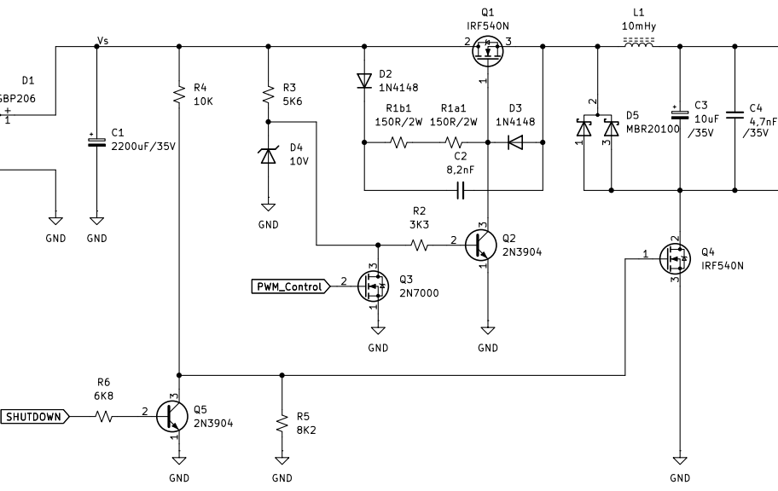
Fig.2 Esquema de conexión de la etapa de fusible electrónico (sin parametrizar valores de resistencia)

Lo primero que debemos decidir es el voltaje de activación del MOSFET. Como mínimo, debe ser mayor a 4V para funcionar correctamente. Por otra parte, todo MOSFET posee una capacitancia parasita que ralentiza su conmutación debido a su comportamiento transitorio. Para mitigar estos efectos se puede aumentar aún mas el voltaje de activación y asegurar que los valores de tiempo de conmutación, resistencia Rds, y la disipación térmica del dispositivo disminuyan. Esto impacta en un mejor funcionamiento de la etapa, aunque debemos evitar alcanzar el valor máximo de voltaje de activación que puede soportar el componente, que es de 20V. Como criterio de diseño se elige el 75% del voltaje máximo para tener un rango seguro de operación:
$$V_{GS(on)}=15V$$
Para obtener estos 15V utilizamos un divisor de tensión conectado a la tensión Vs obtenida a la salida del filtro capacitivo principal C1. El valor de Vs es de 32V.
Este análisis nos permite obtener la relación entre R4 y R5 que forman el divisor de tensión que polariza al MOSFET.
$$V_{GSQ1}=V_{GQ1}=V_{s}∙\frac{R_{5}}{R_{4}+R_{5}}$$
$$\frac{V_{GSQ1}}{V_{s}}=\frac{R_{5}}{R_{4}+R_{5}}=\frac{15V}{32V}≅0,47$$
$$R_{5}=0,47 \left(R_{4}+R_{5}\right)=(0,47)R_{4}+\left(0,47 \right)R_{5}$$
$$R_{5}(1-0,47)=(0,47)R_{4}$$
$$R_{5}=\frac{(0,47)R_{4}}{(1-0,47)}$$
$$R_{5}=\left(0,887\right)R_{4}$$
La resistencia R4 también cumple la función de limitar la corriente que carga la capacitancia interna del MOSFET, con lo cual, elegir un valor demasiado alto provocará que el tiempo de conmutación sea demasiado alto y el fusible tenga una latencia alta. Por otra parte, elegir un valor de R2 demasiado bajo aumenta el consumo de la fuente, disminuyendo su eficiencia.
Calculamos la constante de tiempo se calcula como:
$$τ=R_{4}∙C_{issQ1}$$
Para obtener una constante de tiempo menor a 3,3us calculo R4:
$$R_{4}=\frac{τ}{C_{issQ1}}=\frac{3,3us}{330pF}=10kΩ$$
Ahora calculamos R5 con la relación antes calculada:
$$R_{5}=\left(0,887\right)R_{5}=\left(0,887\right)\left(1kΩ\right)≅8870Ω$$
El valor comercial más cercano es de:
$$R_{5}=8,2 kΩ$$
Ahora, calculamos el valor de R6 para limitar la corriente de base que polariza a Q2. La corriente de colector de polarización del transistor Q2 se diseña para tener un margen aceptable que permita absorber los picos de corriente que se generan en la conmutación debido a la capacitancia interna del MOSFET.
Entre obtener una alta ganancia de corriente, para no cargar tanto el microcontrolador y tener un margen aceptable para soportar los picos de corriente, se seleccionó el punto de polarización con una corriente de colector de 40mA.
Para este valor de corriente de colector, la ganancia de corriente es de 100. Calculamos la corriente de base:
$$I_{BQ2}=\frac{I_{CQ2}}{h_{fe}}=\frac{40mA}{100}=400uA$$
La tensión proporcionada por el microcontrolador es de 3,3V. Para establecer una corriente de 26uA en la base, se calcula R1:
$$R_{6}=\frac{V_{H}-V_{BEQ2}}{I_{BQ2}}=\frac{3,3V-0,7V}{400uA}=6500Ω$$
El valor comercial más cercano es de 6800Ω.
$$R_{6}=6,8kΩ$$
El esquema final parametrizado es el de la Fig.3.
Fig.3. Esquema final parametrizado del bloque de fusible electrónico
  - Medidor de voltaje de salida
Para calcular las resistencias R7 y R8 que conforman el divisor de tensión se calculan suponiendo que circula una corriente a través de ellas de 1mA para no cargar tanto la salida y evitar generar un consumo alto de potencia. Para 25V de voltaje de salida, debo tener 3,3V de caída de tensión en R8.
$$R_{8}=\frac{V_{uC}}{I_{0}}=\frac{3,3V}{1mA}=3,3kΩ$$
A máxima tensión de salida, tenemos una caída de tensión en R7 de:
$$V_{R7}=V_{omax}-V_{uC}=32V-3,3V=28,7V$$
Ahora calculamos R7:
$$R_{7}=\frac{V_{R7}}{I_{0}}=\frac{28,7V}{1mA}=28,7kΩ$$
Para mayor precisión se utilizan dos resistencias:
$$R_{7a}=27kΩ$$
$$R_{7a}=1,8kΩ$$
  - Medidor de corriente de salida
Para calcular R9 (shunt) calculamos que para 2A de corriente, la resistencia disipe menos de 500mW.
$$P_{R9}=I_{o}^{2}∙R_{9}$$
$$R_{9}<\frac{500mW}{{(2A)}^{2}}=125mΩ$$
$$R_{9}=100mΩ$$
- Simulaciones
  - Transformador, rectificación y filtrado
Medición de Vs
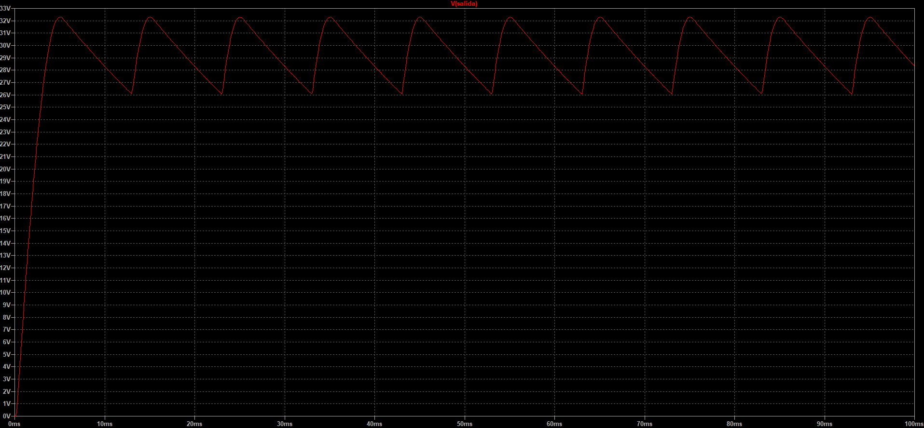
Corriente en la carga (RL=16.5R)
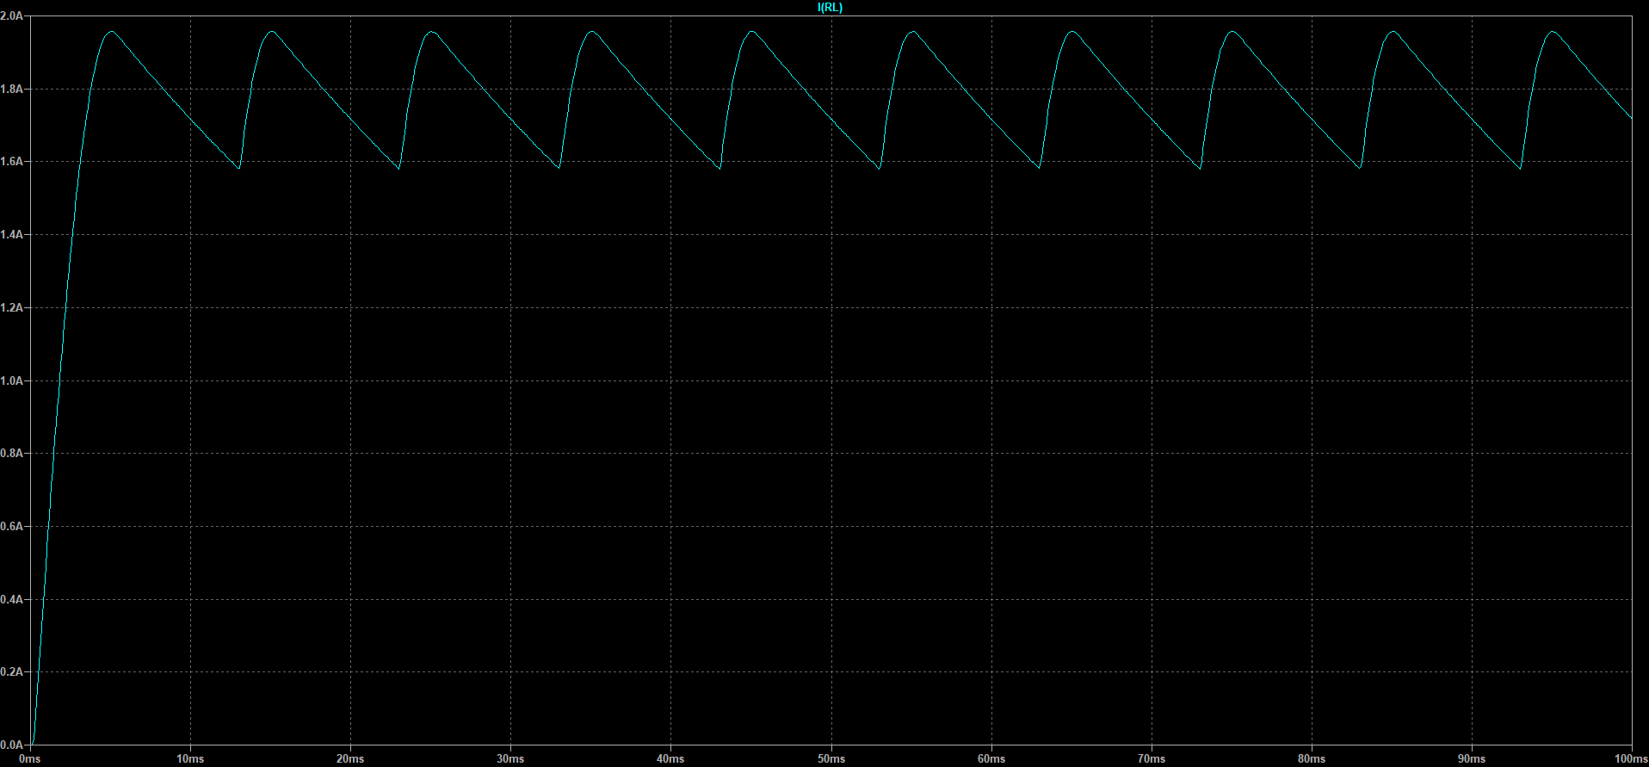
  - Driver MOSFET
Señal PWM
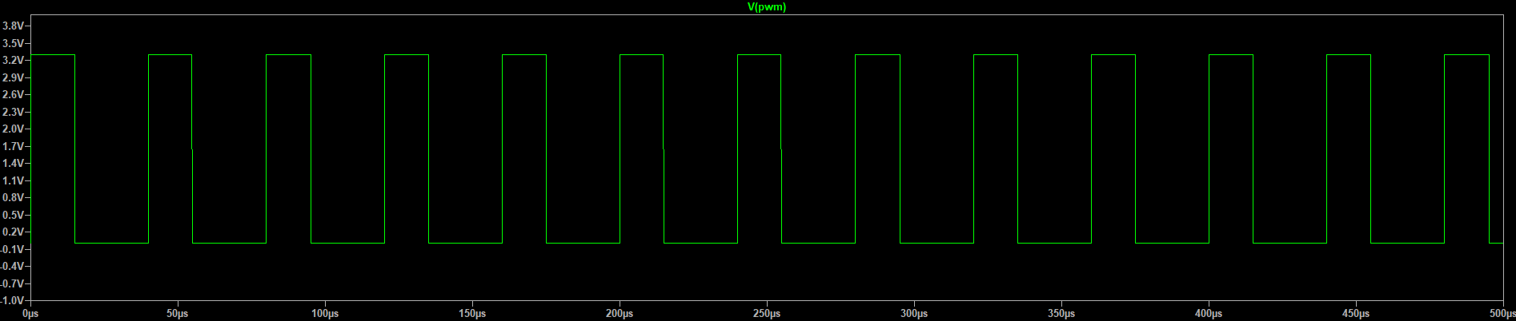
Corriente en la base de Q2
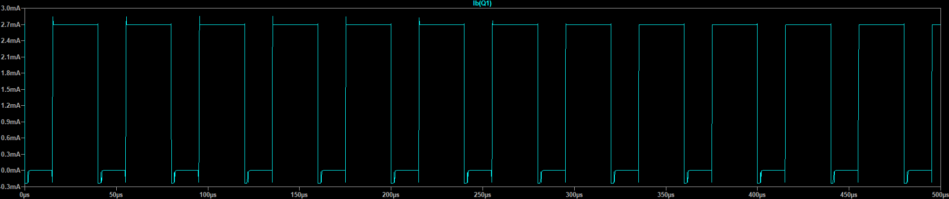
Corriente en el colector de Q2
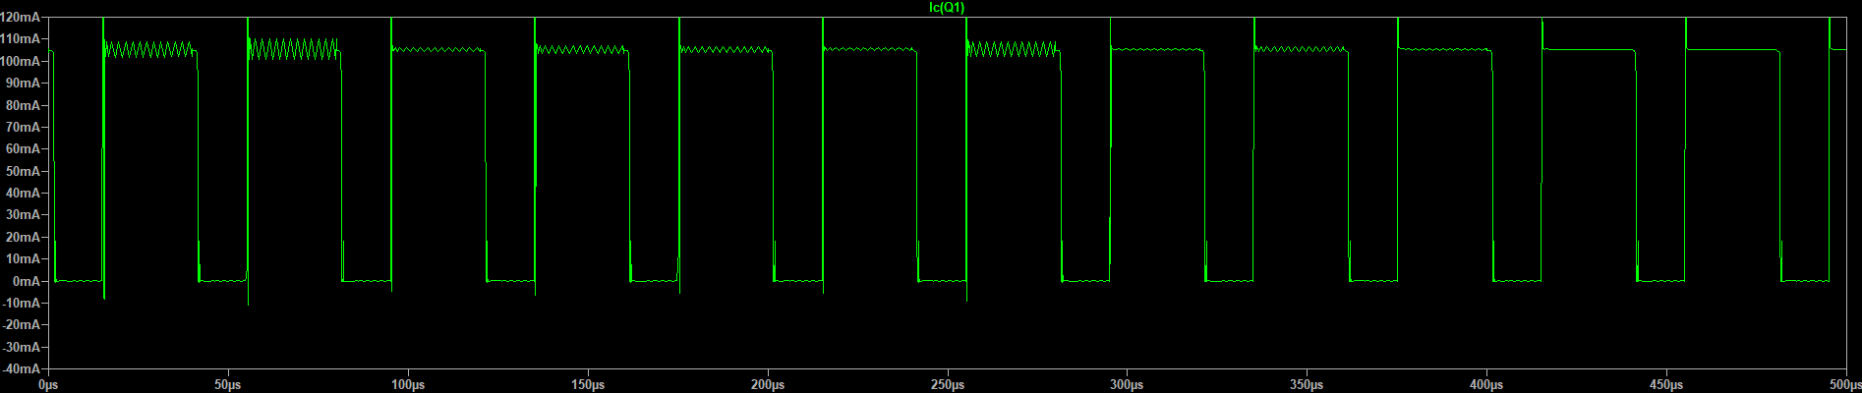

Tensión de Activación de Q1 (VGS Q1)
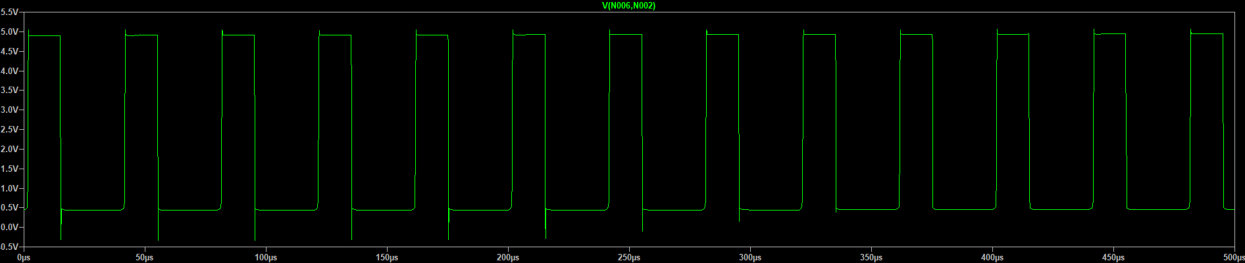
Tensión Drenador-Fuente de Q1
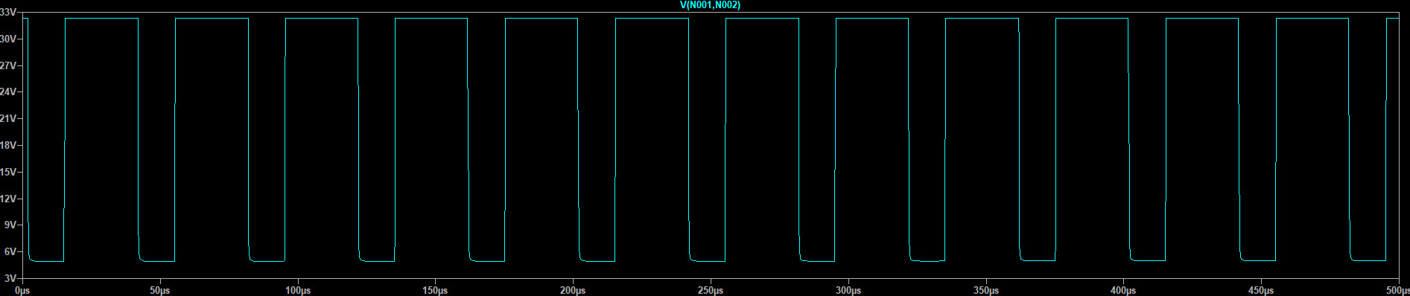
  - Convertidor Buck Principal
Tensiones de salida
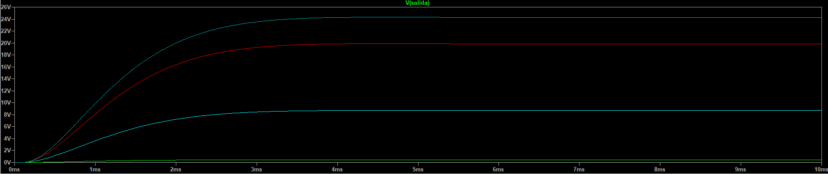
Corriente de salida máxima
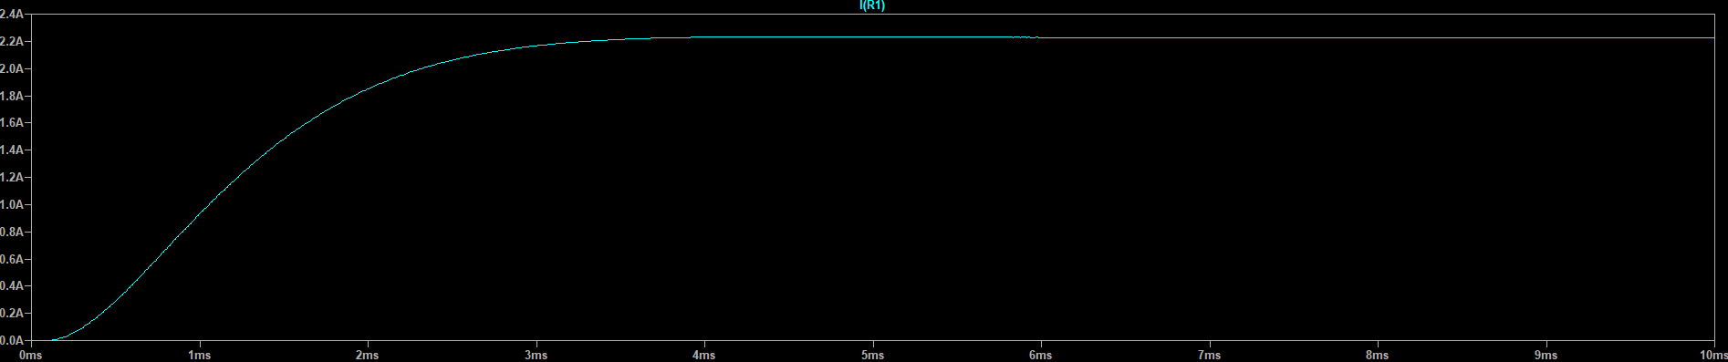
  - Fusible Electrónico
Tensión de activación del MOSFET Q4
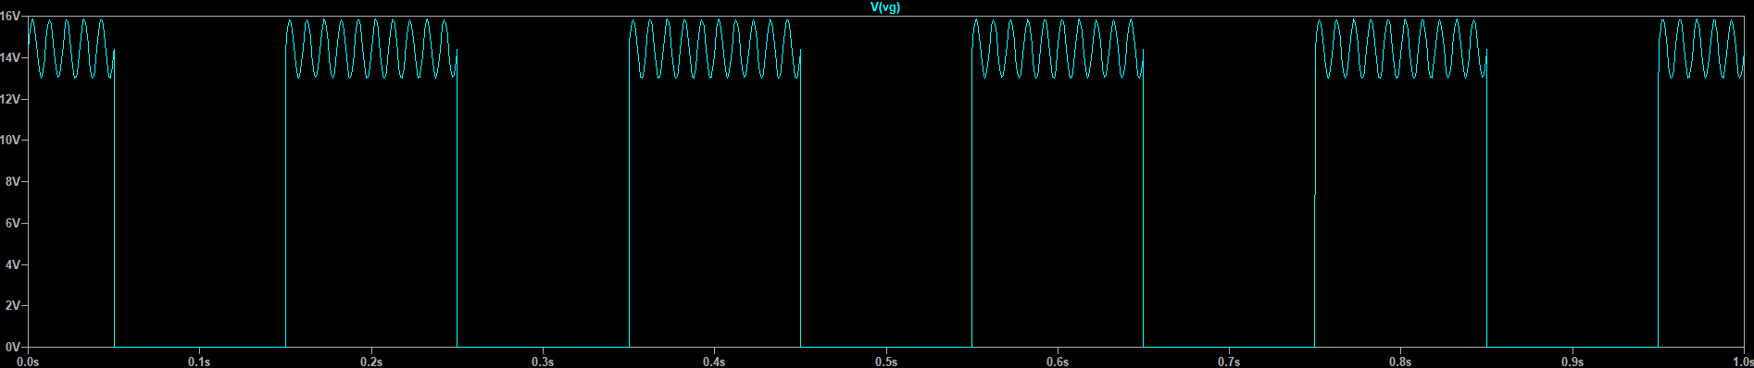
Corriente en la carga y Señal de microcontrolador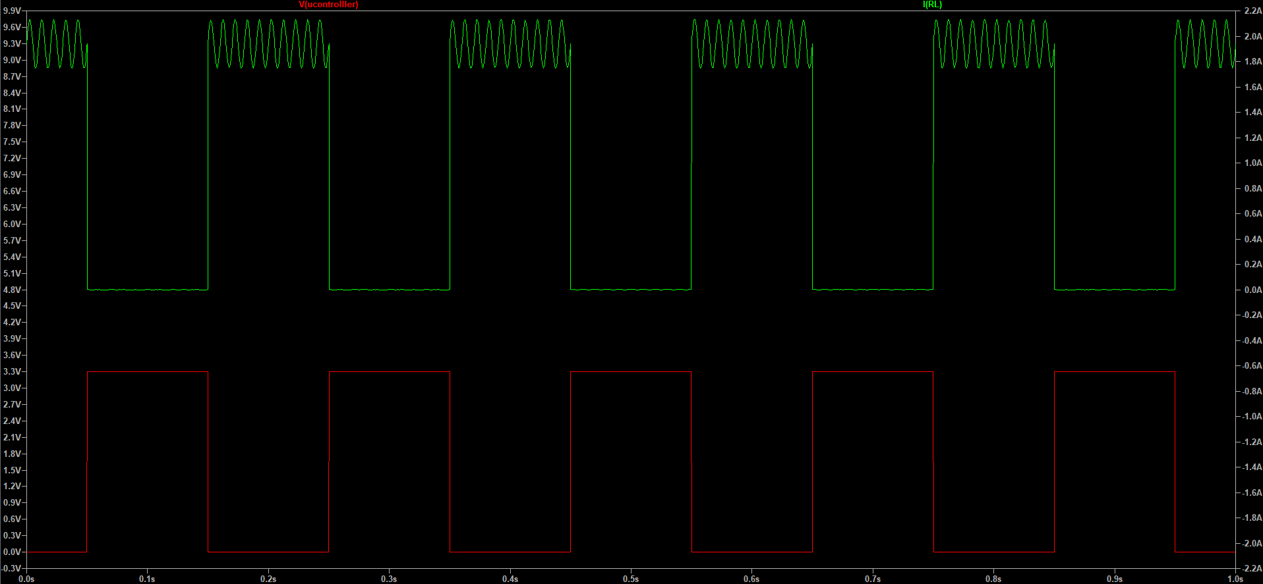
  - Medidor de voltaje de salida
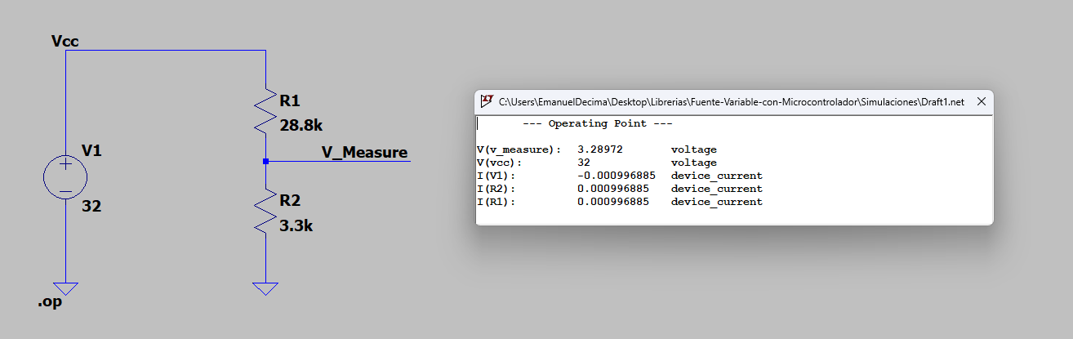
  - Medidor de corriente de salida
